ТЕМА: «Задачи стереометрии»

ВАРИАНТ 1

1.

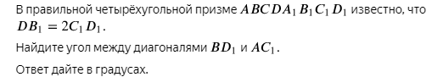

2.

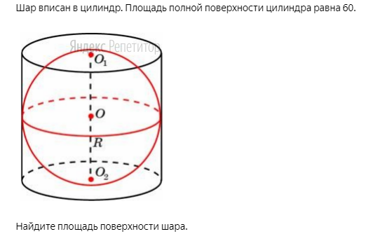

3



4

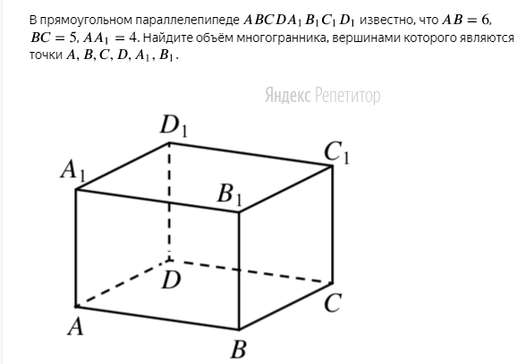

5



ВАРИАНТ 2

**1**



**2**

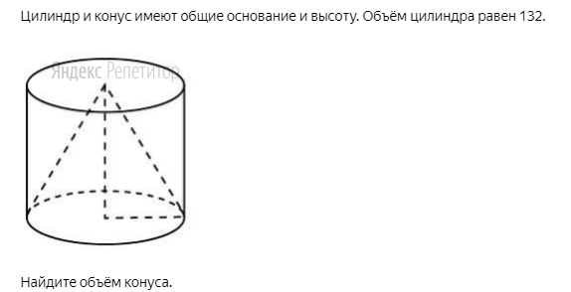

**3**



**4**

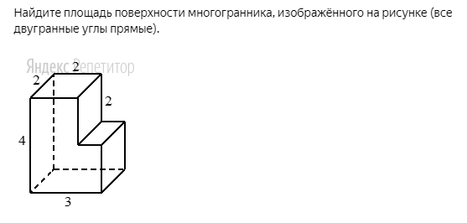

**5**



ВАРИАНТ 3

1.

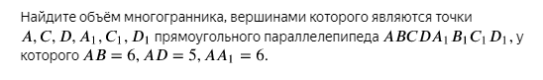

2.

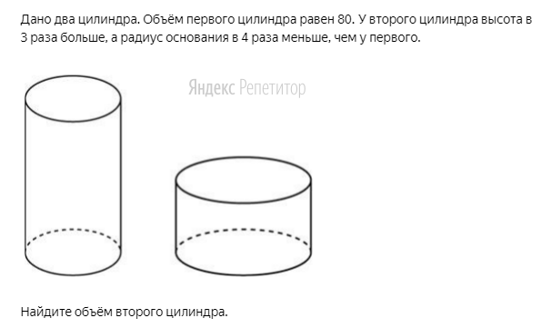

3



4

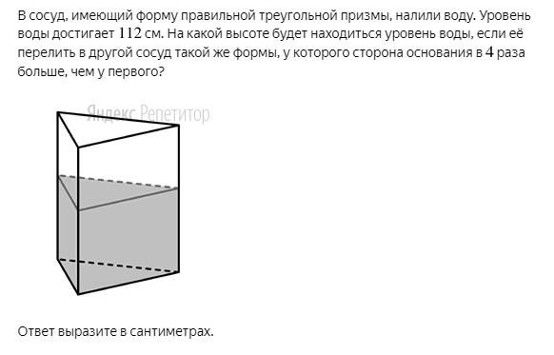

5.

ВАРИАНТ 4

1



2.

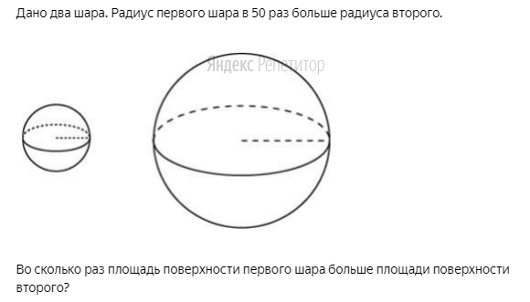

3

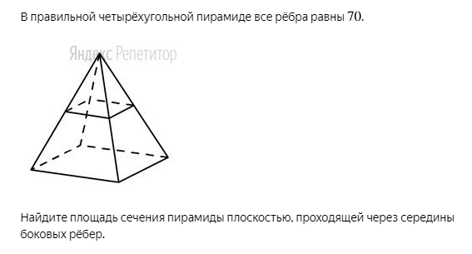

4

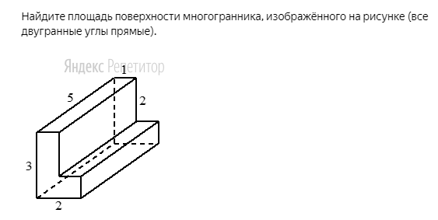

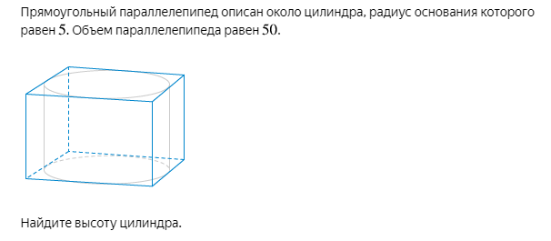

ОТВЕТЫ:

Вариант1

1. 60
2. 40
3. 1440
4. 60
5. 9

Вариант 2

1. 10
2. 44
3. 3600
4. 48
5. 12

Вариант 3

1. 90
2. 15
3. 324
4. 7
5. 12

Вариант 4

1. 6
2. 2500
3. 1225
4. 58
5. 0,5

ТЕМЕ: «Производная»

Вариант 1

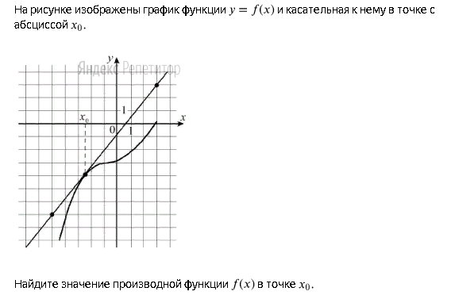

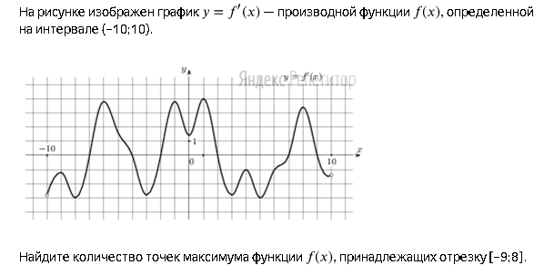

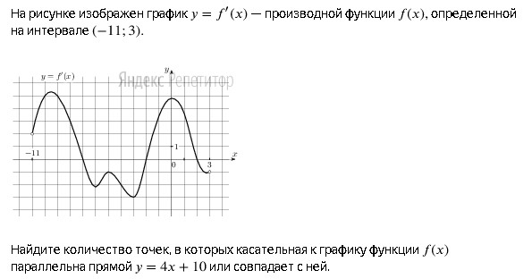

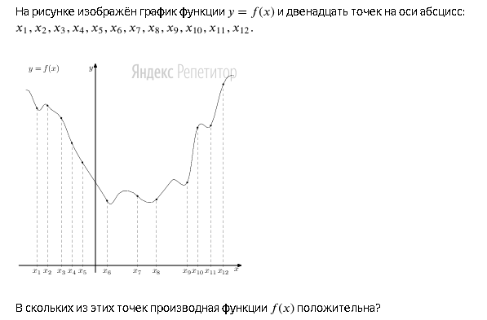

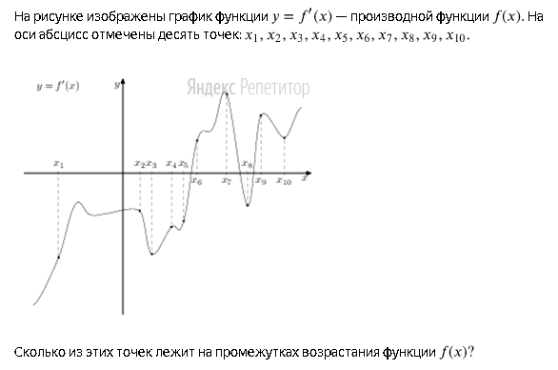

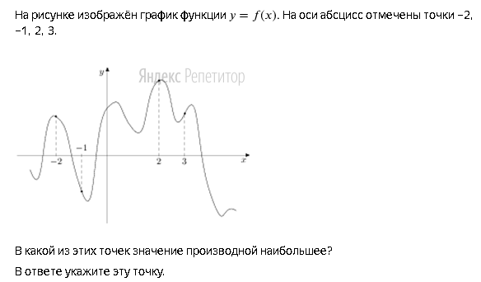

Вариант 2

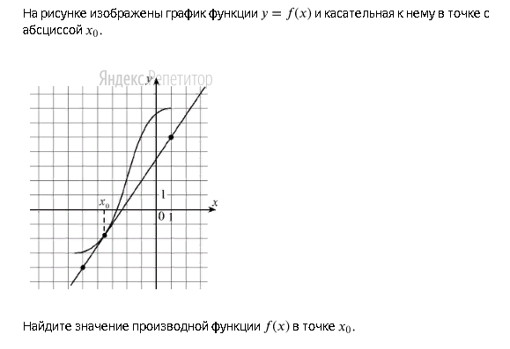

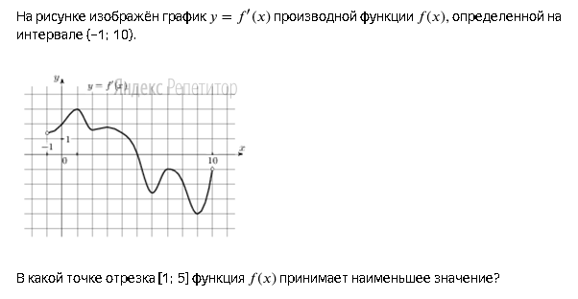

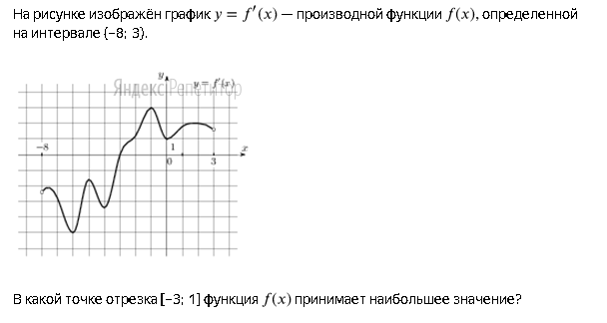

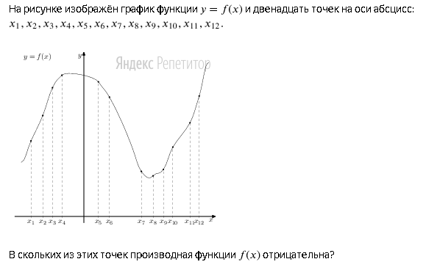

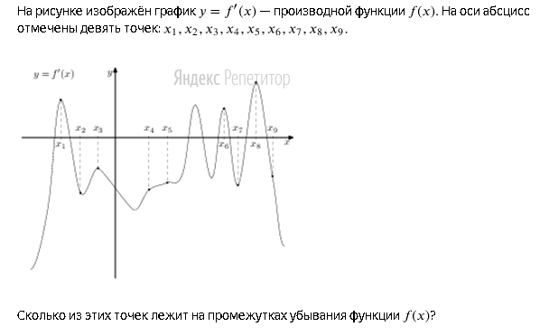

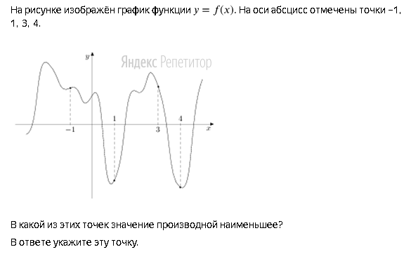

Вариант 3

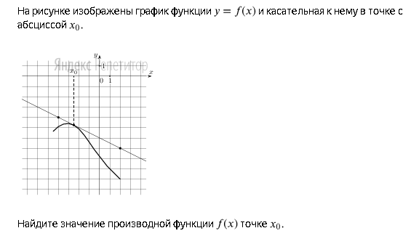

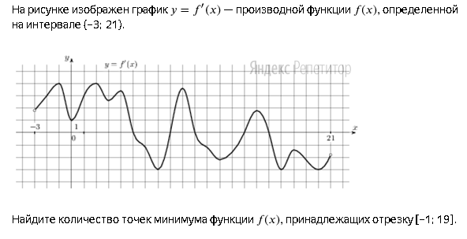

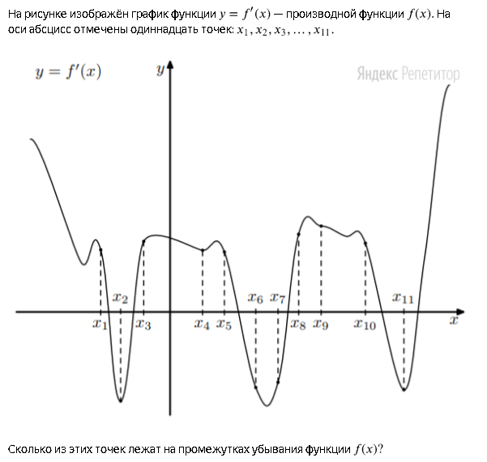

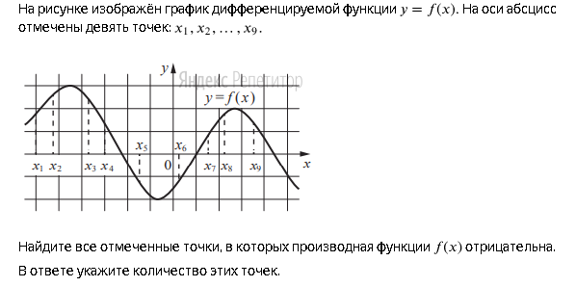

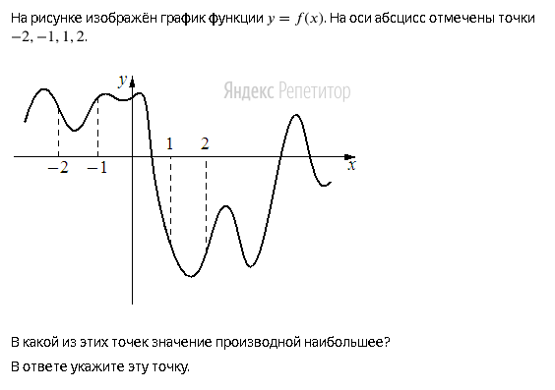

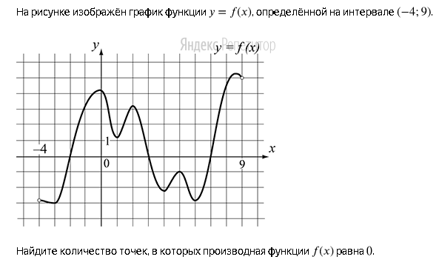

Вариант 4

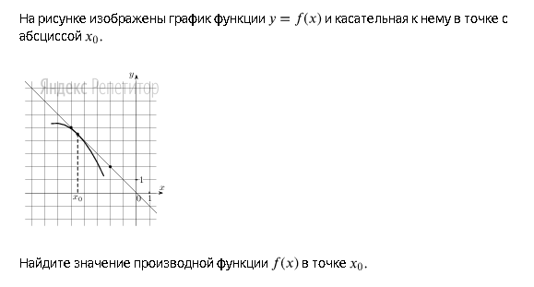

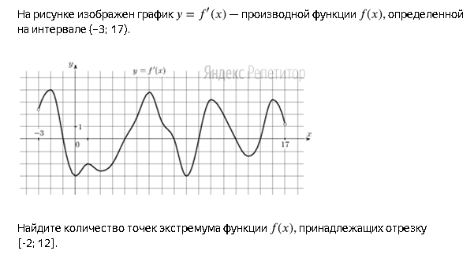

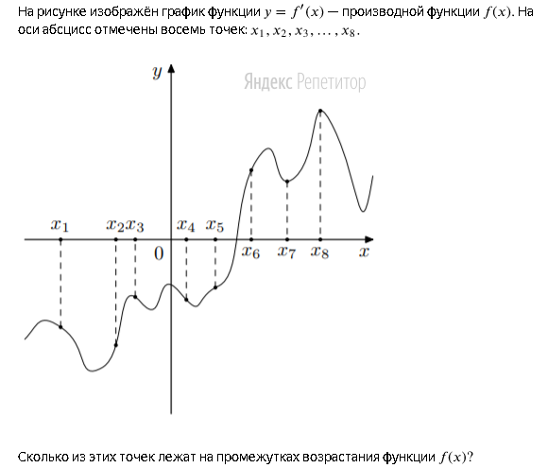

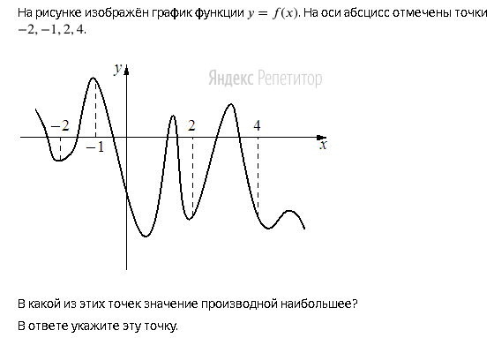

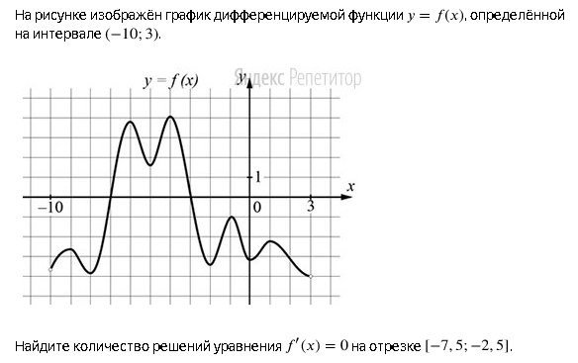

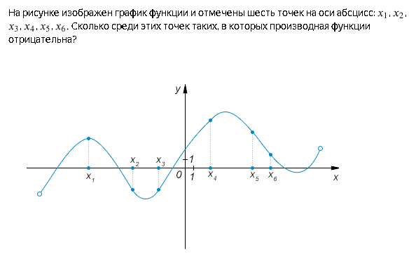

ОТВЕТЫ

Вар. 1

1. 1,25
2. 2
3. 4
4. 5
5. 4
6. 3

Вар 2

1. 1,5
2. 1
3. 1
4. 3
5. 6
6. 3

Вар 3

1. -0,5
2. 2
3. 4
4. 4
5. 2
6. 8

Вар 4

1. -1
2. 4
3. 3
4. 2
5. 3
6. 3

ТЕМА: «Графики функций»

Вариант 1

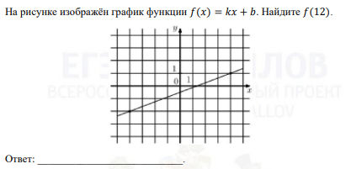

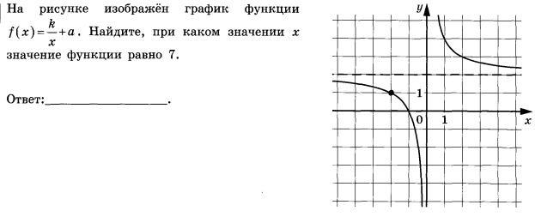

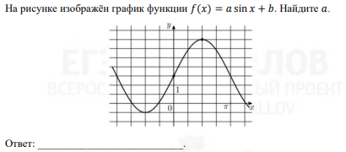

Вариант 2

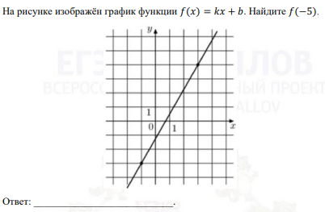

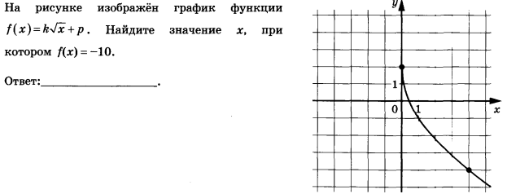

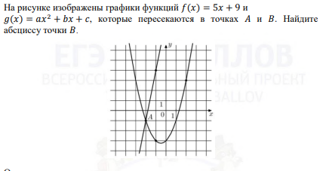

**Ответы**

**Вар . 1 Вар. 2**

1. 4 1.-10
2. 0,4 2. 16
3. 2 3. 6

ТЕМА: «Наибольшее и наименьшее значение функции. Экстремумы функции»

Вариант 1

1.



2.

3.

4.

5



Вариант 2

1. 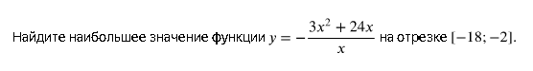
2. 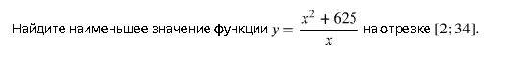





5.



Ответы :

Вариант 1

1. 38
2. -97
3. -10
4. 144
5. -1

Вариант 2

1. 30
2. 50
3. 9
4. 10
5. 10